**МБДОУ «Детский сад «Улыбка» г. Онега**

**Проект по Правилам дорожного движения в средней группе**

**«Правила дорожные – правила надёжные!»**

**Разработала Келарева С.С.**

**Проект по Правилам дорожного движения в средней группе «Правила дорожные – правила надёжные!».**

**Тип проекта:** информационный, практико-ориентированный, комплексный, групповой.

**Актуальность:**

С каждым годом интенсивность транспорта на дорогах возрастает, а вместе с этим увеличивается и количество дорожно-транспортных происшествий. Особую тревогу вызывает рост числа пострадавших детей. Поэтому важную роль в предупреждении травматизма на дорогах играет ознакомление дошкольников с правилами дорожного движения. Педагогами детского сада ведется в этом направлении большая работа.   
Сегодня детский сад стремится обеспечить своим воспитанникам качественное, универсальное образование, обеспечить высокий уровень общей культуры, в том числе и культуры на дороге. Соблюдение правил безопасности жизни должно стать осознанной необходимостью.   
Поэтому главная задача воспитателей доступно разъяснить правила ребенку, а при выборе формы обучения донести до детей смысл опасности несоблюдения правил, при этом не исказить их содержание. Детей необходимо обучать не только правилам дорожного движения, но и безопасному поведению на улицах, дорогах, в транспорте.

Зачастую виновниками дорожно-транспортных происшествий являются сами дети, которые играют вблизи дорог, переходят улицу в неположенных местах, неправильно входят в транспортные средства и выходят из них. Именно поэтому с самого раннего возраста обязательно нужно знакомить ребенка с поведением на улицах, дорогах, в транспорте, а также правилам дорожного движения.

Актуальность проекта связана еще и с тем, что у детей дошкольного возраста отсутствует защитная психологическая реакция на дорожную обстановку, которая свойственна взрослым. Желание постоянно открывать что-то новое, непосредственность часто ставят их перед реальными опасностями, в частности на улицах. Формирование у детей навыков осознанного безопасного поведения на улицах города реализуется через активную деятельность всех участников проекта.

**Участники проекта:**

воспитатели, дети, родители.

**Предмет изучения:**

Процесс формирования основ культуры безопасности по ПДД в воспитательно-образовательной деятельности у детей среднего дошкольного возраста.

**Проблема:**

Проблема соблюдения правил дорожного движения приобрела особую остроту и многоплановость в связи с большим приростом числа автомобилей и других транспортных средств на дорогах нашей страны и очень слабым привитием культуры безопасности и дисциплины участников дорожного движения.

В совершенствовании и закреплении знаний особая роль отводится организации игровой деятельности детей, в которой формируется пространственная ориентация дошкольников и их умение применять эти знания на практике.

**Цель проекта** – формирование и развитие у детей необходимых навыков безопасного поведения на дорогах.

**Задачи проекта:**

Образовательные:

- познакомить детей с правилами дорожного движения, строением улицы, дорожными знаками;

- сформировать представления о назначении светофора и его сигналах;

- научить детей предвидеть опасное событие, уметь, по возможности, его избегать, а при необходимости действовать.

Развивающие:

- развивать осторожность, внимательность, самостоятельность, ответственность и осмотрительность на дороге;

- стимулировать познавательную активность, способствовать развитию коммуникативных навыков.

Речевые:

- способствовать развитию речи детей, пополнению активного и пассивного словаря детей в процессе работы над проектом;

- развивать связную речь.

Воспитательные:

- воспитывать навыки личной безопасности и чувство самосохранения.

**Гипотеза исследования:**

Положительная эффективность у детей среднего дошкольного возраста по формированию навыков безопасного поведения на улице может быть достигнута, если в разных видах деятельности (самостоятельной, совместной, непосредственно образовательной) будет включена информация по безопасности движения, о правилах дорожного движения, о возможных ситуациях на дороге и вариантах избегания подобных ситуаций.

**Ожидаемые результаты:**

- упрочение совместного сотрудничества ДОУ и ГИБДД по профилактике детского дорожно-транспортного травматизма;

- разработка плана работы с детьми средней группы и их родителями в рамках ознакомления ребенка с правилами дорожного движения;

- формирование у детей правильного понимания значимости правил дорожного движения, своего места как участника дорожного движения, развитие необходимых для этого навыков и умений.

**Методы исследования:**

1. Непосредственно-образовательную деятельность:

2. Художественное творчество.

3. Ситуационно-имитационное моделирование.

4. Чтение художественной литературы.

5. Целевые прогулки и экскурсии по улицам города.

6. Игровая деятельность: дидактические, сюжетно-ролевые, подвижные игры.

7. Проведение викторины  по теме проекта.

8. Разбор ситуаций, применение полученных теоретических знаний на практике.

9. Тематические погружения по теме проекта.

10. Работа с родителями.

11. Использование видеоматериалов по проблеме ПДД.

**Этапы проекта:**

**1 этап (постановка проблемы):**

- постановить проблему перед  детьми «Для чего необходимо знать правила дорожного движения?»;

- определить продукт проекта:

а) создание макета города;

б) знание правил дорожного движения;

в) проведение игрового тренинга по теме проекта.

**2 этап (обсуждение проблемы, принятие задач):**

- довести до детей важность данной проблемы: «Незнание правил дорожного движения может привести к беде!»;

- подобрать художественную литературу, подготовить наглядный иллюстрированный материал по теме проекта;

- составить перспективный план работы по проекту;

- изучить методическую литературу: Воронова Е. А. «Красный. Желтый. Зеленый», Белая К.Ю. «Как обеспечить безопасность дошкольников»; Добряков В.А. «Три сигнала светофора»; Кирьянов В.Н. «Профилактика детского дорожно-транспортного травматизма»; Коган М.С. «Правила дорожные знать каждому положено»; Якупов А.Я. «мы по улице идем»; Степанкова Э.Я. «Дошкольникам -  о правилах дорожного движения» и другие;

- провести с детьми беседы по теме: «Играем во дворе», «Как переходить улицу?», «Вежливые пассажиры», «Всем ребятам надо знать, как по улице шагать», «Машины на улице нашей»;

- пополнить предметно-развивающую среду;

- провести с родителями анкетирование, тестирование.

**3 этап (работа над проектом):**

- организовать работу по решению задач проекта через:

1. Непосредственно-образовательную деятельность:

- «Знаки дорожные»;

- «О работе ГИБДД»;

- «Транспорт на улицах города»;

- «Осторожно, дорога»;

- «Путешествие по городу».

2. Художественное творчество:

- рисование: «Мой весёлый светофор», «Красный сигнал светофора», «Улицы города»;

- лепка: «Светофор»;

- аппликация: «Светофор», «Автобус».

3. Ситуационно-имитационное моделирование.

4. Чтение художественной литературы:

А. Барто «Грузовик», Б. Заходер «Шофер», В. Клименко «Зайка - велосипедист», Б. Житков «Что я видел», Н. Сорокин «Переход», С. Михалков «Моя улица», С.Михалков «Если свет зажёгся красный»;  «Дядя Стёпа – милиционер» и другие.

5. Целевые прогулки и экскурсии по улицам города, наблюдения за действиями пешеходов в условиях улицы; разбор каждой ситуации.

6. Рассматривание иллюстраций, картинок.

7. Опытно-экспериментальная и поисковая деятельность.

8. Дидактические игры: «Какой огонёк зажёгся», «Собери знаки», «Покажи такой же знак», «Одинаковые и разные», «Дорожные знаки», «Правильно разложи», «Светофор», «Узнай по описанию».

9. Подвижные игры: «Дорожные знаки и автомобили», «Пешеходы и автомобили», «Светофор» и другие.

10. Сюжетно-ролевые игры: «Транспорт», «Путешествие по городу», «Путешествие на автобусе».

11. Отгадывание загадок о транспорте, о дорожных знаках.

12. Проведение с детьми викторины «Внимательный пешеход».

13. Разбор ситуаций: «Как правильно перейти через дорогу?», «Какие знаки помогают пешеходу в пути?»,   «Что нужно знать, если находишься на улице один?».

14. Тематические погружения по теме проекта – встречи с сотрудниками ГИБДД, посещение регулируемых перекрестков.

15. Проведение с родителями:

- анкетирование родителей,

- размещение информации в родительском уголке: «Памятка по правилам дорожного движения», «Пешеходы, и пешеходные переходы», «Светофор»,

- оформление папок передвижек «Безопасность детей – забота взрослых», «Ребёнок и велосипед», «Беседы и игры с ребёнком о правилах безопасности на дорогах»,

- конкурсы: «Весёлый светофор», «Правила дорожные – правила надёжные!».

**4 этап (совместное занятие с сотрудником полиции):**

- проведение совместного (комплексного) занятия с сотрудником полиции по ПДД «Страна Правил Дорожного Движения» (Приложение 1).

**Полученные результаты:**

- произошло упрочение связи детского сада и отдела полиции в работе по профилактике детского дорожно-транспортного травматизма, согласован план дальнейшего сотрудничества;

- разработанный план работы с детьми средней группы и их родителями в рамках ознакомления ребенка с правилами дорожного движения успешно выполнен, поставленные цели достигнуты, поставлена новая цель педагогического проекта;

- по итогам педагогической диагностики в конце проведения проекта у большинства детей появилось и продолжило формироваться правильное понимание значимости правил дорожного движения для их жизни и здоровья. С детьми, показавшими средние результаты освоения материала, намечены индивидуальные маршруты развития по теме проекта, проведены рекомендательные беседы с родителями.

В ходе проведения проекта выдвинутая ранее гипотеза относительно динамики эффективности формирования навыков и умений поведения на улице у детей среднего возраста полностью подтвердилась. Именно благодаря освещению информации о ПДД с разных сторон и включению этой информации в различные виды деятельности детей была достигнута прямо пропорциональная положительная динамика  после проведения проекта.

Особое значение, исходя из особенностей возраста детей, для проекта имела игровая деятельность, где с помощью моделирования, распределения ролей, делегирования определенных полномочий детям были закреплены теоретические знания о правилах безопасного поведения на дороге, в транспорте, в пути.

**Список использованной литературы:**

**Методическая литература:**

1. Белая К.Ю. «Как обеспечить безопасность дошкольников»;
2. Воронова Е. А. «Красный. Желтый. Зеленый»
3. Добряков В.А. «Три сигнала светофора»;
4. Кирьянов В.Н. «Профилактика детского дорожно-транспортного травматизма»;
5. Коган М.С. «Правила дорожные знать каждому положено»;
6. Степанкова Э.Я. «Дошкольникам -  о правилах дорожного движения».
7. Якупов А.Я. «Мы по улице идем».

**Художественная литература:**

1. Барто А. «Грузовик».
2. Заходер Б. «Шофёр».

10.Клименко В. «Зайка - велосипедист».

11.Житков Б. «Что я видел».

12.Михалков С. «Дядя Стёпа - милиционер».

13.Михалков С. «Если свет зажёгся красный».

14.Михалков С. «Моя улица».

15. Сорокин Н. «Переход».

Приложение 1.

Конспект занятия по ПДД в средней группе «Страна Правил Дорожного Движения»

Программные задачи:

* закрепить знания детей о светофоре, о его сигналах;
* систематизировать знания детей о дорожных знаках, об их значении;
* закрепить знания о наземном и воздушном транспорте;
* развивать наблюдательность, зрительную память;
* развивать умение отвечать полным ответом.

Материал:

* картинка с изображением улицы и различных ситуаций на дороге;
* картинки с изображение дорожных знаков;

Предварительная работа:

* проблемно-поисковая беседа: «Наши друзья на дороге»;
* рассматривание картин о дорожных знаках, о светофоре, транспорт.

Ход занятия:

Светлана Сергеевна: Здравствуйте, ребята!

Дети: Здравствуйте!

Светлана Сергеевна: Ребята, к нам в гости сегодня пришёл сотрудник полиции Александр Сергеевич Коротких, давайте поздороваемся.

Дети: Здравствуйте!

Светлана Сергеевна: Ребята, сегодня мы вас хотим пригласить в страну «Правил дорожного движения».

Светлана Сергеевна: Давайте представим, что мы с вами гуляем по этой необычной стране. В этой большой красивой стране много улиц. По ним движутся много легковых и грузовых автомашин, автобусы и никто никому не мешает. Это потому что есть четкие и строгие правила для водителей машин и пешеходов. Чтобы сохранить свое здоровье и жизнь, мы должны строго соблюдать правила дорожного движения. А запомнить их нам поможет наш сегодняшний друг, который и пригласил нас в эту страну. Но для начала, нужно отгадать загадку.

*Три разноцветных круга*

*Мигают друг за другом.*

*Светятся, моргают –*

*Людям помогают.*

Дети: Светофор

Александр: А зачем он нужен, ребята?

Дети: Чтобы регулировать движение

Александр: А какие света у светофора вы знаете? Да, правильно, у светофора есть три сигнала огонька:

**Красный** свет, что он обозначает?

Дети: …

Александр: Красный цвет: Самый строгий, Стой! Дроги дальше нет, Путь для всех закрыт!;

**Желтый** свет, что он обозначает?

Дети:……

Александр: Жёлтый цвет: предупреждение, жди сигнала для движения;

**Зеленый**свет, что он обозначает?

Дети:…….

Александр: Зелёный цвет: говорит «Проходите, путь открыт!»

Александр: Дети, на какой же сигнал светофора можно переходить дорогу?

Дети: На зеленый свет.

Александр: Молодцы, ребята! Давайте мы с вами поиграем в игру?

Александр: Она называется «Собери правильно светофор». Мне нужен помощник. Кто хочет мне помочь?

*(выходит один ребенок)*

Александр: Ребята, ваша задача – правильно расставить по порядку все цвета светофора. Итак, начинаем!

*(ребенок расставляет кружки в определенном порядке)*

Александр: Посмотрите, ребята, правильно он сделал?

Дети: Да

Александр: Правильно, присаживайся! А еще светофор приготовил для всех загадки. У него есть помощники, называются они дорожные знаки. Вы слышали про них?

Дети: Да

Воспитатель: Итак, первая загадка, слушайте внимательно!

1. По полоскам черно-белым

Пешеход шагает смело

Кто из вас, ребята, знает

Знак о чем предупреждает?

Дай машине тихий ход –

Дети: Пешеходный переход

Воспитатель: ребята, посмотрите, нашего дорожного знака «Пешеходный переход» не хватает. Мне нужен помощник, кто поможет его найти.

(выходит ребенок и выбирает соответствующий знак)

Воспитатель: Ребята, посмотрите, правильно? Зачем нужен этот знак?

Дети: Он показывает нам, где можно переходить дорогу

2. Ездят здесь одни машины

Грозно их мелькают шины

У тебя велосипед?

Значит стоп! Дроги нет!

Дети: Движение на велосипедах запрещено

Светлана Сергеевна: посмотрите, знака «Движение на велосипедах запрещено» не хватает! Кто поможет его найти?

*( выходит ребенок )*

Светлана Сергеевна: правильно ребята, посмотрите? А о чем говорит нам этот знак?

Дети: Этот знак нас предупреждает о том, что здесь ездить на велосипедах очень опасно

3. В белом треугольнике

С окаемкой красной

Человечкам-школьникам

Очень безопасно

Этот знак дорожный

Знают все на свете

Будьте осторожны,

На дороге –

Дети: Дети

Светлана Сергеевна: Ребята, кто поможет его найти? (выходит один ребенок)

А о чем говорит нам этот знак?

Дети: Этот знак обозначает «Осторожно, дети». Водитель издалека видит этот знак и сбавляет скорость, потому что в этом месте дорогу могут переходить дети.

Светлана Сергеевна: А где обычно ставят такие знаки?

Дети: Около школ, детских садах.

Светлана Сергеевна: Вот видите, сколько помощников на дороге у светофора! А сейчас мы с вами представим, что мы водители. А вы знаете кто это такие?

Дети: Те, кто сидят за рулем автомобиля?

Физминутка «Мы - шоферы»:

*(дети должны показывать движения)*

Качу, лечу

Во весь опор

*(дети шагают)*

Я сам-шофер

*(имитируют управлением рулем)*

И сам – мотор

*(круговые движения плечами)*

Нажимаю на педаль

*(сгибают ногу в колене)*

И машина мчится в даль.

*(бег на месте)*

Александр: Ребята, а какие виды транспорта вы знаете?

Дети: наземный, воздушный, водный.

Александр: Какой транспорт относится к наземному виду?

Дети: легковой автомобиль, автобус, троллейбус, грузовик и т.д.

Александр: Какой транспорт относится к воздушному виду?

Дети: самолет, вертолет.

Александр: Какой транспорт относится к водному виду?

Дети: корабль, пароход, теплоход

Александр: молодцы!

Светлана Сергеевна: Давайте мы с вами поиграем в игру «Какой вид транспорта?». Кто мне поможет?

(выходит ребенок)

Светлана Сергеевна: Посмотрите, ребята? Какой это вид транспорта? Где он ездит?

Дети: на дорогах

Светлана Сергеевна: мне нужен еще один помощник. А это какой вид транспорта? (выходит ребенок)

Светлана Сергеевна: Посмотрите, ребята, правильно? Какой это вид транспорта? Где мы можем его встретить?

Дети: в небе

Светлана Сергеевна: мне нужен еще один помощник. (выходит ребенок)

Светлана Сергеевна: Посмотрите, ребята. Какой это вид транспорта? Где мы можем его встретить?

Дети: на воде

Светлана Сергеевна: Правильно ребята.

Светлана Сергеевна: А теперь ребята, давай те подойдём к столам и посмотрим, что там (на столах лежат трафареты светофоров). Мы с вами узнали, какие бывают света у светофора, как они располагаются. Теперь мы сделаем свои собственные светофоры.

Аппликация «Светофор».

Светлана Сергеевна: Ну что ребята, нам пора отправляться обратно в детский сад. Мы узнали много нового о правилах дорожного движения. Вам понравилось наше путешествие? Что большего всего понравилось? Давайте скажем огромное спасибо нашему гостю!

Дети: Спасибо!!!

Приложение 2.

**Выставка рисунков «Наш друг весёлый светофор».**

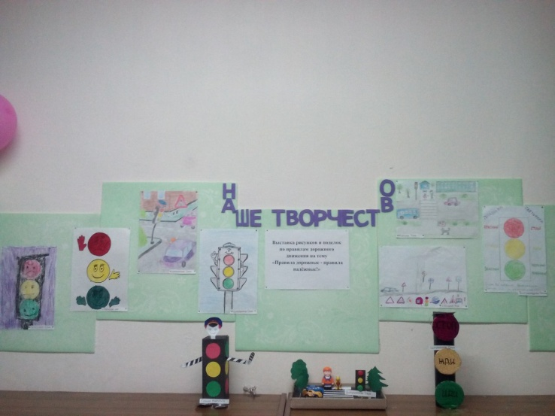 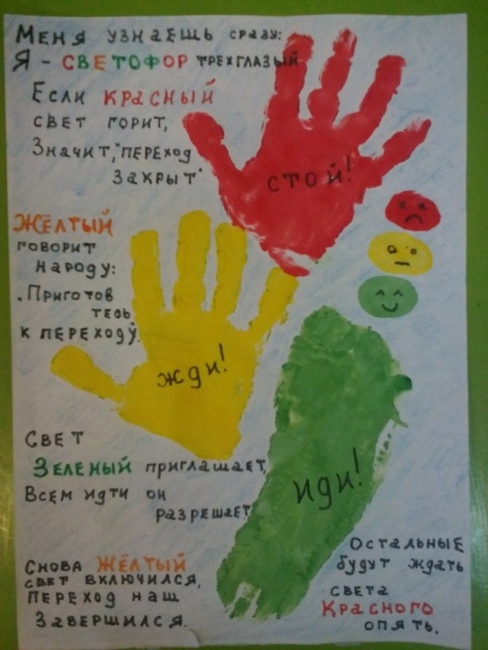

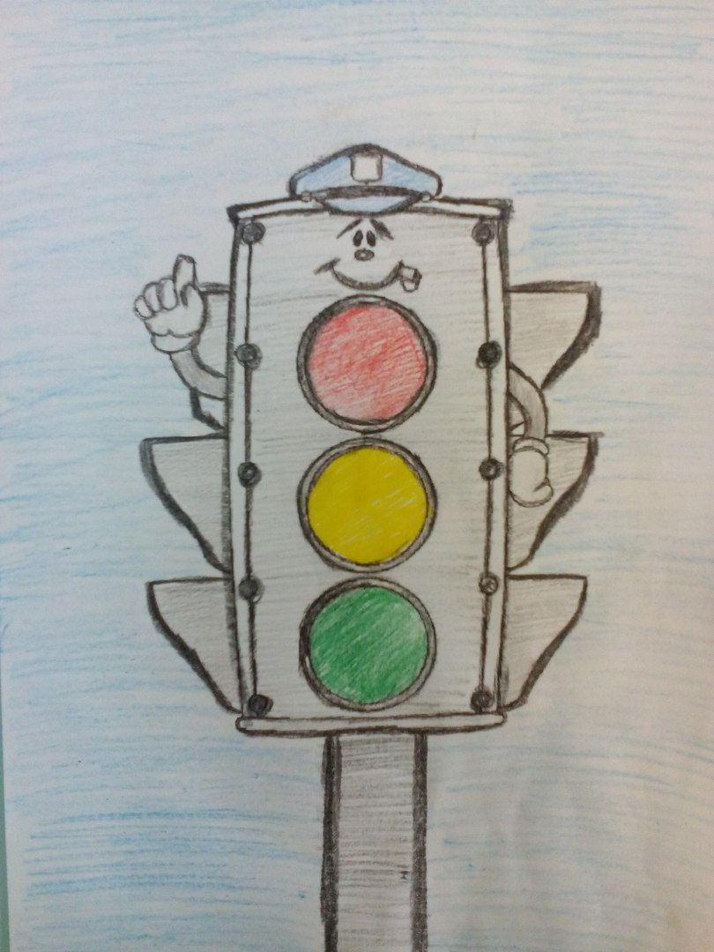 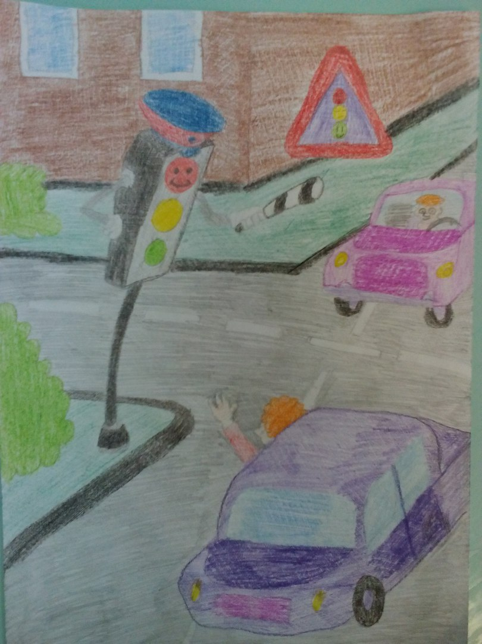

**Выставка поделок «Правила дорожные – правила надёжные».**

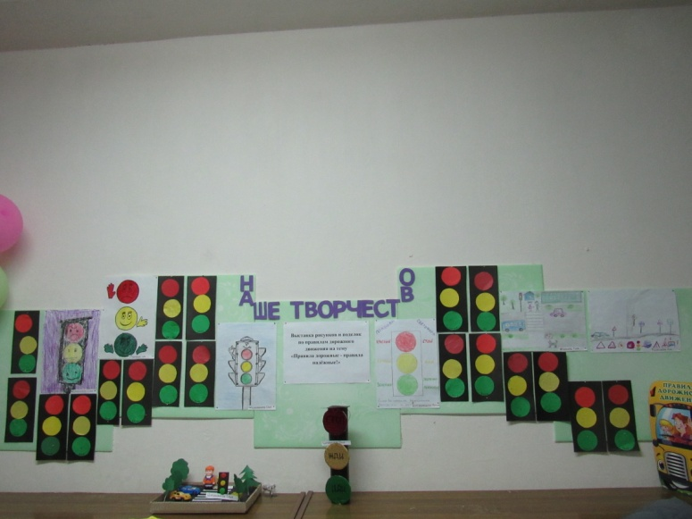 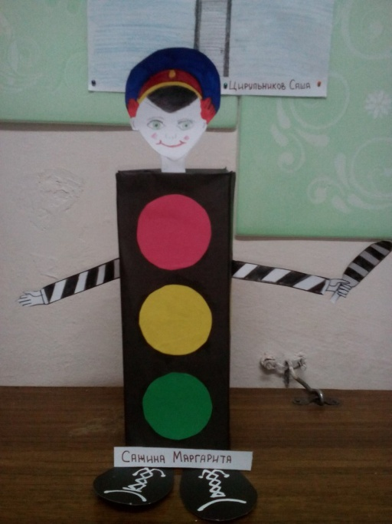

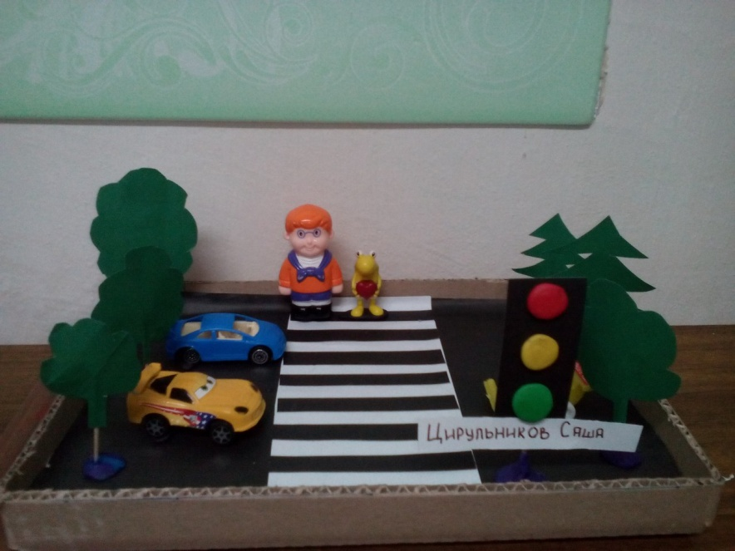

**Оформление уголков для родителей и детишек.**

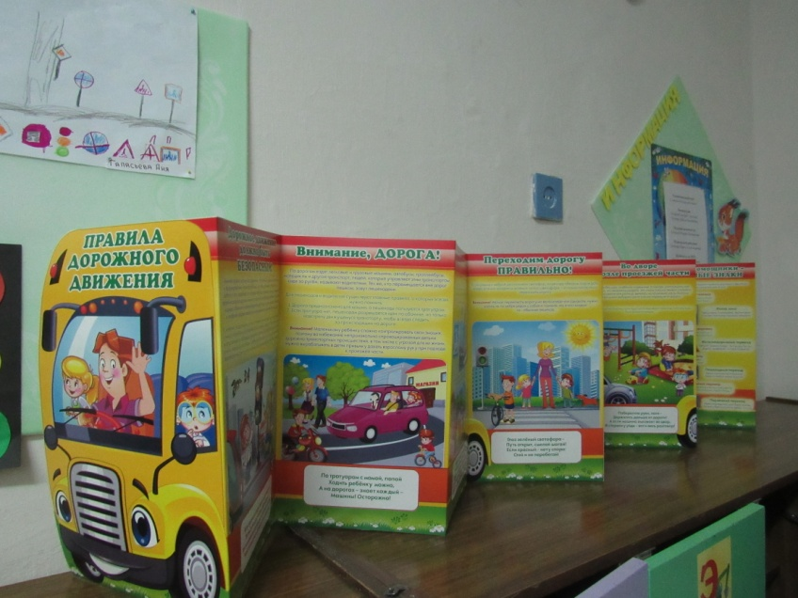

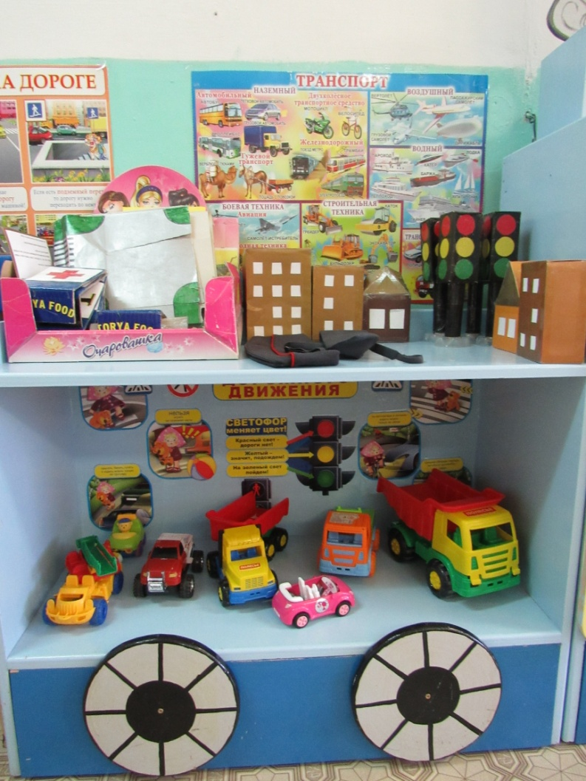

**Игровая деятельность в уголке по ПДД.**

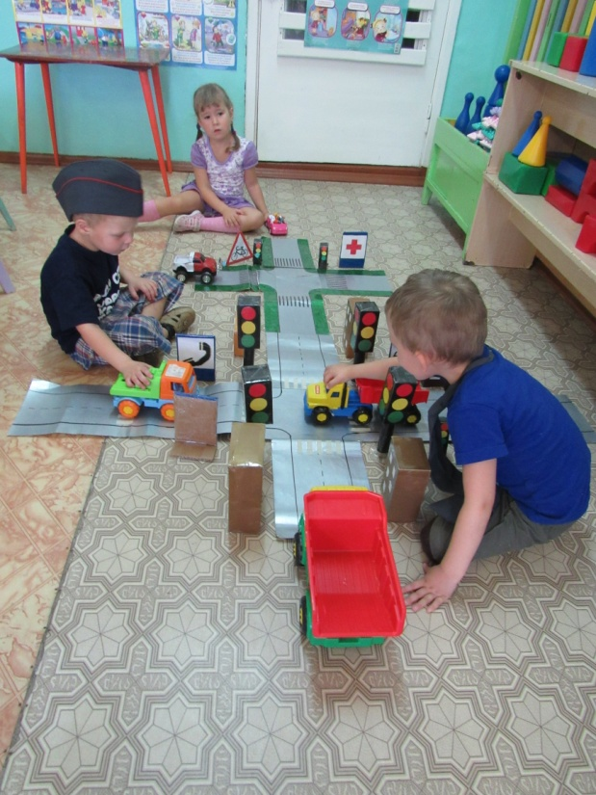

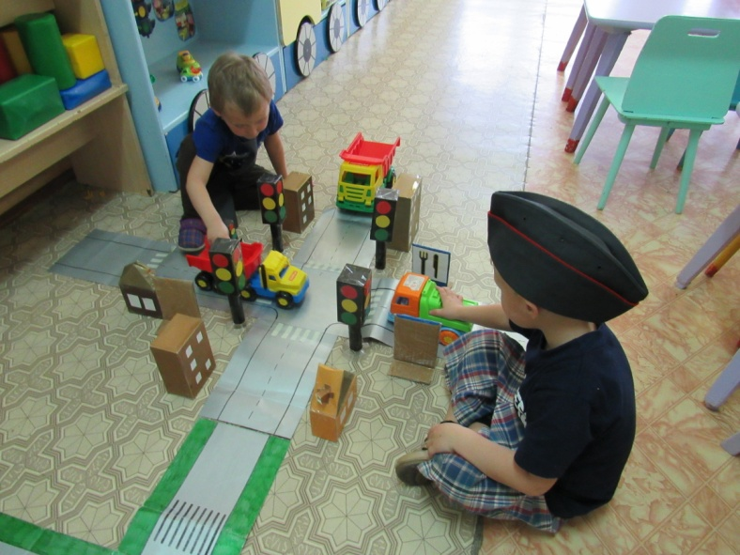

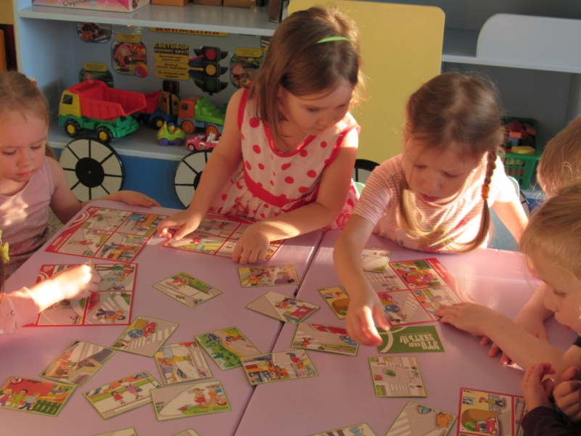

**Занятие по ПДД «Страна Правил Дорожного Движения».**

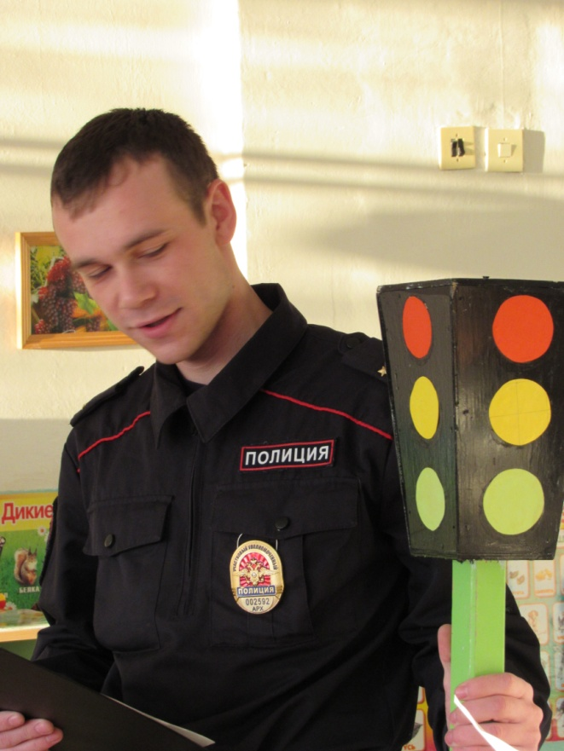

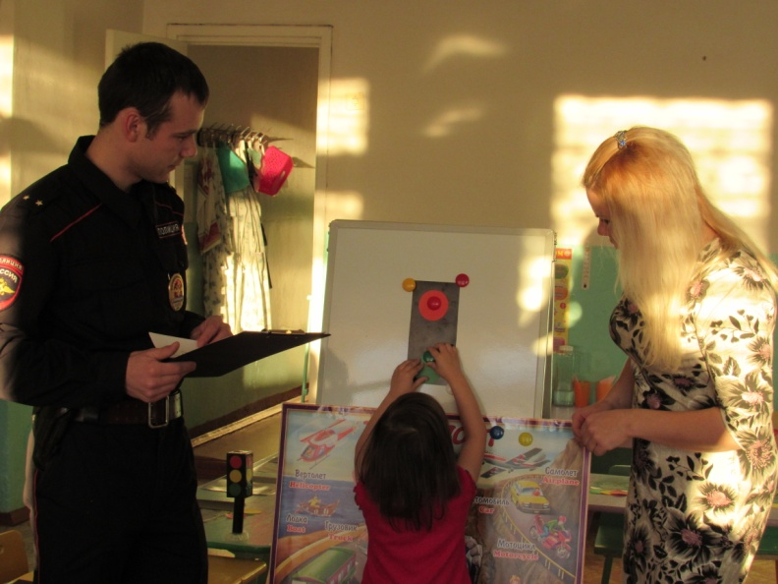

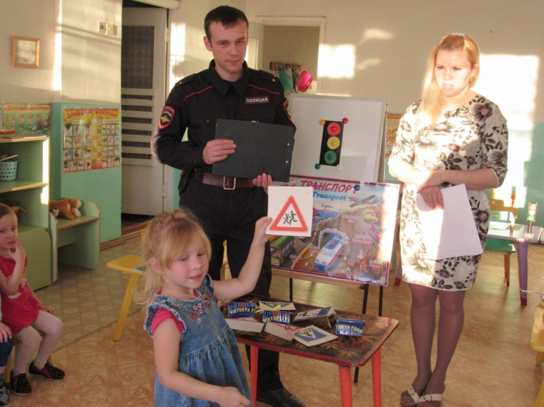

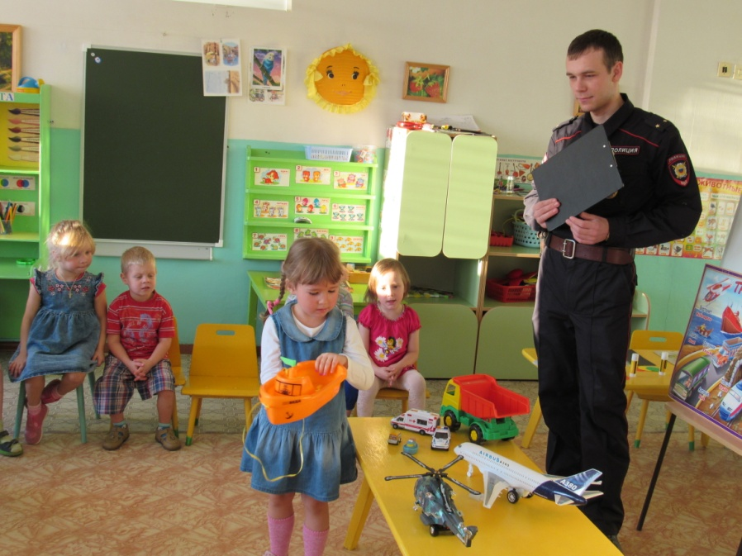

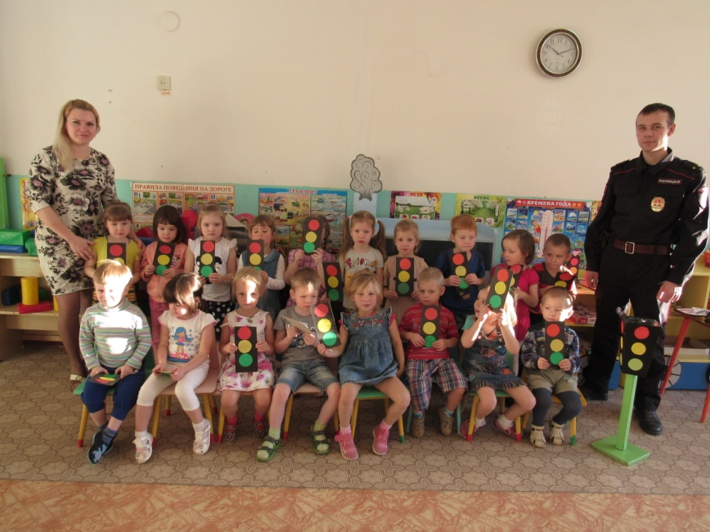

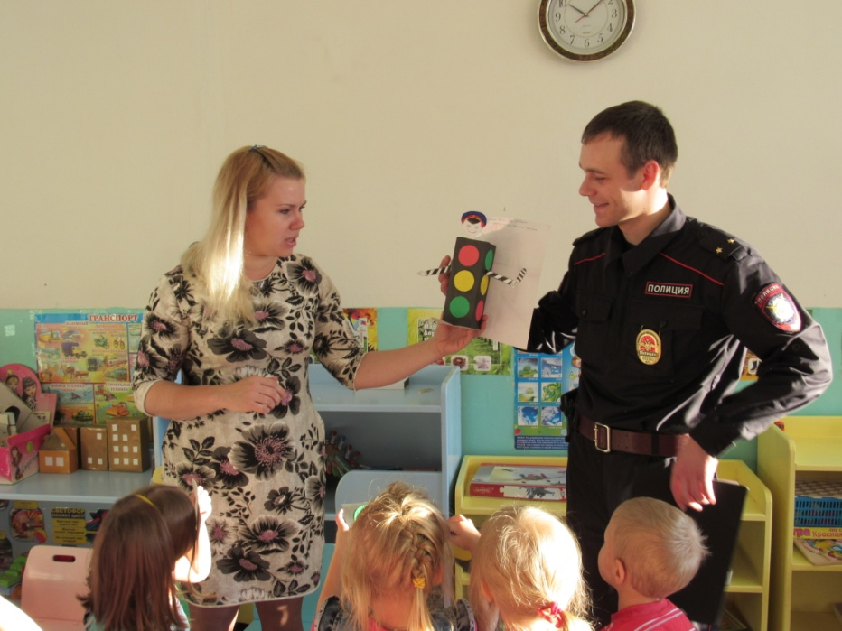

**Аппликация по ПДД.**

